NEUROCHIRURGIE

Epreuve de vérification des connaissances fondamentales
Sujet : N° 1
TOUS LES SUJETS SONT A TRAITER

Légender l’artériographie carotidienne gauche de face (A) et de profil (B) puis l’ IRM de face en séquence T2

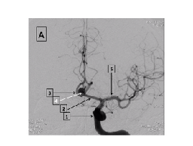
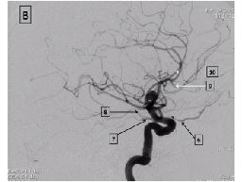

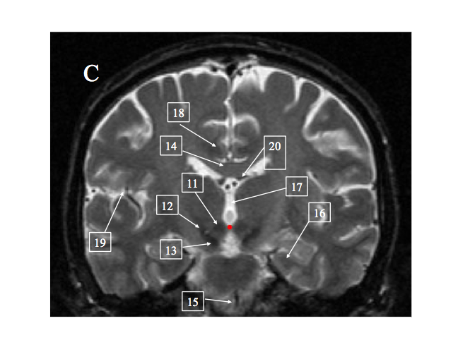
Sujet N° 2
Description anatomo-physiologique des voies de la nociception, incluant 3 exemples d’atteintes lésionnelles altérant ces voies, à 3 niveaux anatomiques différents.

Sujet N° 3
Fissure Orbitaire supérieure : situation anatomique et contenu.

Sujet N° 4
Décrire le syndrome de compression médullaire lente, ses étiologies de façon structurée et donner les principaux diagnostics différentiels.

